13.11.2019
Den laskavosti - návštěva žáků dramatického kroužku ze Základní a Mateřské školy Cihelní, Karviná.
Hospitalizované děti zhlédly pásmo básní a příběh O veliké velrybě. Navzájem jsme si předali dárečky a děti s paní učitelkou popřály brzké uzdravení všem nemocným.

12.12.2019
Vánoční rozjímání s paní knihovnicí z Regionální knihovny
Paní knihovnice provázela děti svým vyprávěním o zvycích a obyčejích patřících nerozlučně k vánočním svátkům. Na závěr jsme si všichni vyrobili papírovou vánoční kometu.

11.12.2019
Návštěva házenkářů HK Baník Karviná.
Mladí házenkáři svou návštěvou, dárečky a reklamními předměty potěšili hospitalizované děti. Setkání natáčela i TV Polar.

3.12.2019
Vystoupení dětí z MŠ Horymírova, Havířov na Mikulášské besídce a nadílce.
Mezi hospitalizované děti zavítali čert, Mikuláš a anděl s bohatou sladkou nadílkou. Sponzorský dar věnovala firma produkující bonbony Candy Plus z Petřvaldu.

13.2.2020
Karnevalové veselí se žáky ZUŠ Karviná
Paní učitelka výtvarného oboru měla pro děti připraveno tvoření z papíru. Vystřihovaly se masky a škrabošky, které si hospitalizované děti mohly vzít domů.

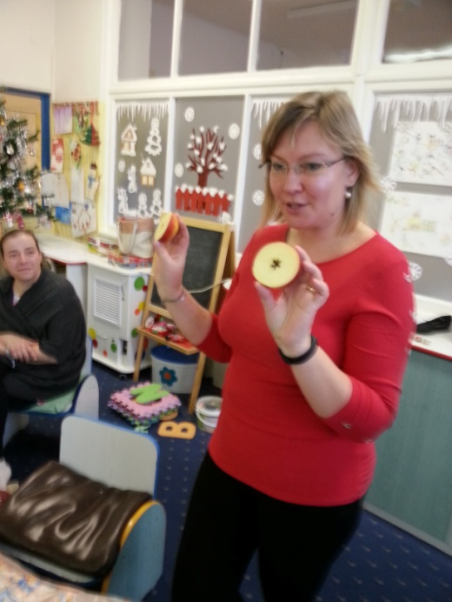
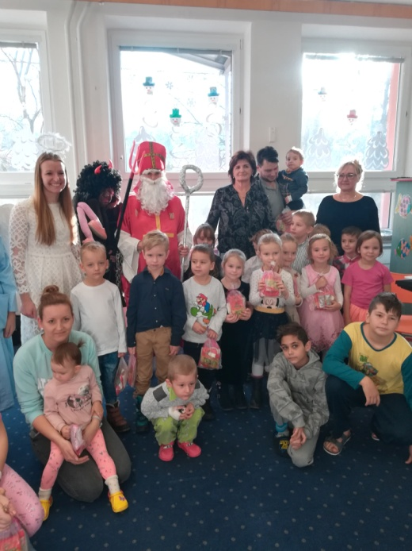
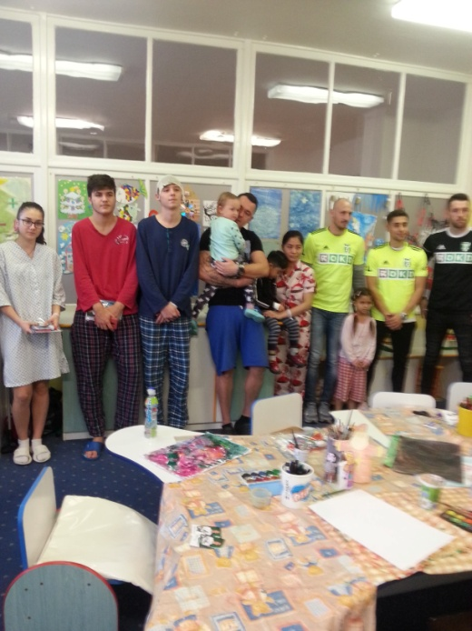
Pro děti připravila : Bc. Petra Hrachovcová

